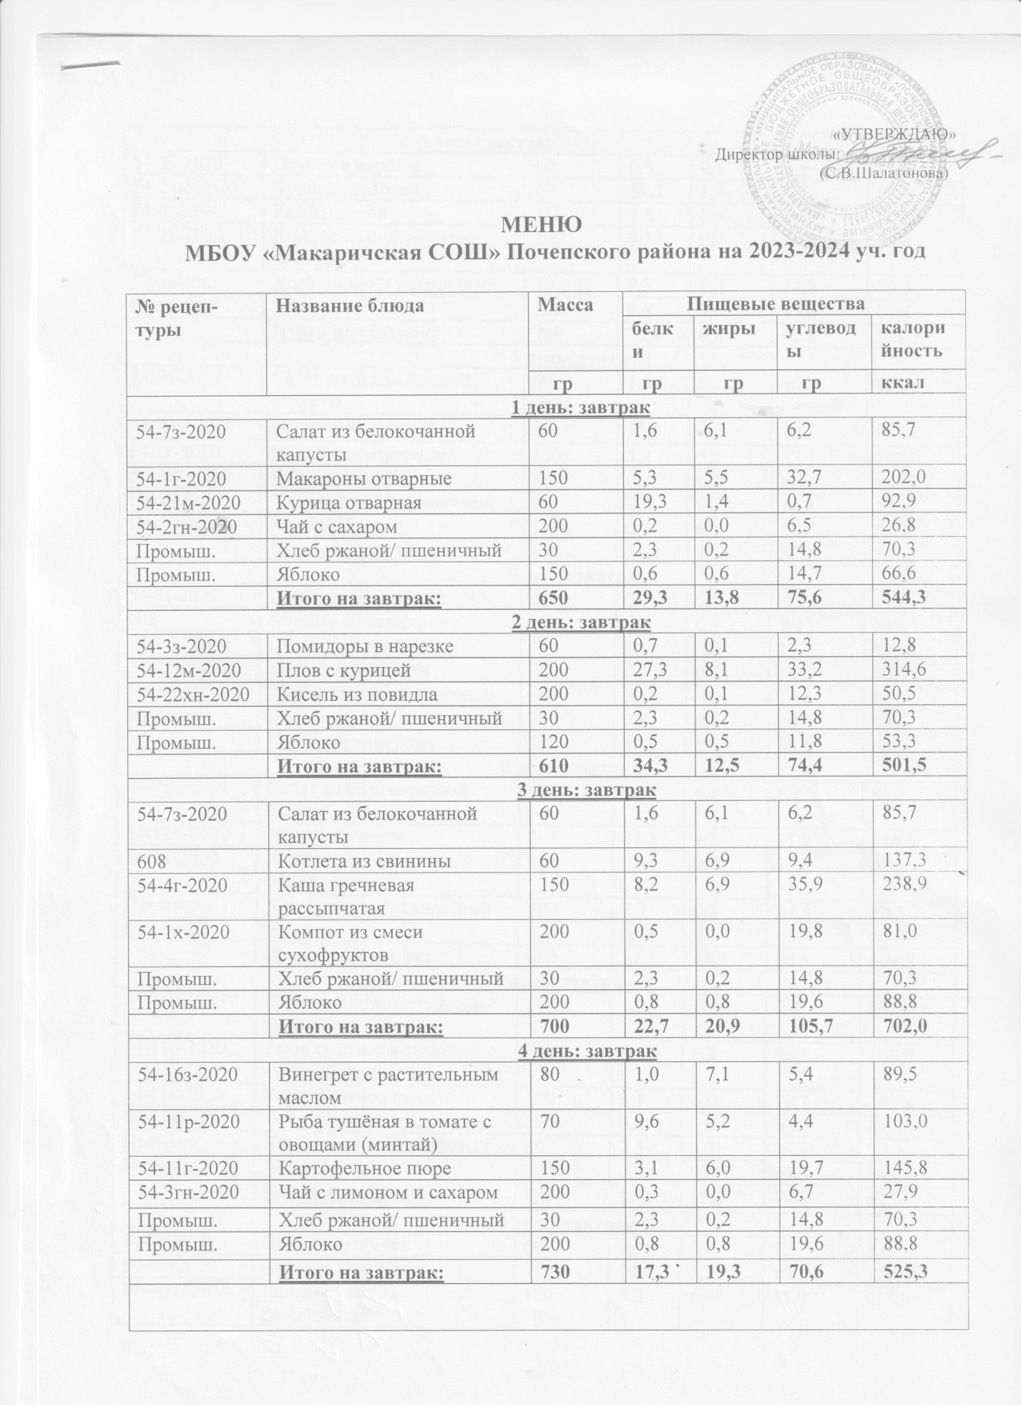
5 день: завтрак
54-2з-2020 | Огурец в нарезке | 60 | 0,5 | 0,1 | 1,5 | 8,6
54-21м-2020 | Курица отварная | 60 | 19,3 | 1,4 | 0,7 | 92,9
54-6г-2020 | Рис отварной | 150 | 3,6 | 5,4 | 36,4 | 257,2
54-1х-2020 | Компот из смеси сухофруктов | 200 | 0,5 | 0,0 | 19,8 | 81,0
Промыш. | Хлеб ржаной/ пшеничный | 30 | 2,3 | 0,2 | 14,8 | 70,3
Промыш. | Яблоко | 200 | 0,8 | 0,8 | 19,6 | 88,8
 | Итого на завтрак: | 700 | 27,0 | 8,0 | 92,8 | 598,7
6 день: завтрак
54-7з-2020 | Салат из белокочанной капусты | 60 | 1,6 | 6,1 | 6,2 | 85,7
54-23м-2020 | Биточек из курицы | 75 | 14,4 | 3,3 | 10,1 | 127,1
54-1г-2020 | Макароны отварные | 150 | 5,3 | 5,5 | 32,7 | 202,0
54-2гн-2020 | Чай с сахаром | 200 | 0,2 | 0,0 | 6,5 | 107,2
Промыш. | Хлеб ржаной/ пшеничный | 30 | 2,3 | 0,2 | 14,8 | 70,3
Промыш. | Яблоко | 120 | 0,5 | 0,5 | 11,8 | 53,3
 | Итого на завтрак: | 635 | 24,3 | 15,6 | 82,1 | 561,2
7 день: завтрак
54-3з-2020 | Помидоры в нарезке | 60 | 0,7 | 0,1 | 2,3 | 12,8
608 | Котлета из свинины | 60 | 9,3 | 6,9 | 9,4 | 137,3
54-11г-2020 | Картофельное пюре | 150 | 3,1 | 6,0 | 19,7 | 145,8
54-22хн-2020 | Кисель из повидла | 200 | 0,2 | 0,1 | 12,3 | 50,5
Промыш. | Хлеб ржаной/ пшеничный | 30 | 2,3 | 0,2 | 14,8 | 70,3
Промыш. | Яблоко | 200 | 0,8 | 0,8 | 19,6 | 88,8
 | Итого на завтрак: | 700 | 16,4 | 14,1 | 78,1 | 505,5
8 день: завтрак
54-7з-2020 | Салат из белокочанной капусты | 60 | 1,6 | 6,1 | 6,2 | 85,7
54-12м-2020 | Плов с курицей | 200 | 27,3 | 8,1 | 33,2 | 314,6
54-1х-2020 | Компот из смеси сухофруктов | 200 | 0,5 | 0,0 | 19,8 | 91,2
Промыш. | Хлеб ржаной/ пшеничный | 30 | 2,3 | 0,2 | 14,8 | 70,3
Промыш. | Яблоко | 120 | 0,5 | 0,5 | 11,8 | 53,2
 | Итого на завтрак: | 600 | 32,2 | 14,9 | 85,8 | 604,8
9 день: завтрак
54-16з-2020 | Винегрет с растительным маслом | 80 | 1,0 | 7,1 | 5,4 | 89,5
54-11р-2020 | Рыба тушёная в томате с овощами (минтай) | 70 | 9,6 | 5,2 | 4,4 | 103,0
54-11г-2020 | Картофельное пюре | 150 | 3,1 | 6,0 | 19,7 | 145,8
54-3гн-2020 | Чай с лимоном и сахаром | 200 | 0,3 | 0,0 | 6,7 | 27,9
Промыш. | Хлеб ржаной/ пшеничный | 30 | 2,3 | 0,2 | 14,8 | 70,3
Промыш. | Яблоко | 200 | 0,8 | 0,8 | 19,6 | 88,8
 | Итого на завтрак: | 730 | 17,1 | 19,3 | 70,6 | 525,3
10 день: завтрак
54-2з-2020 | Огурец в нарезке | 60 | 0,5 | 0,1 | 1,5 | 8,5
54-5м-2020 | Котлета из курицы | 75 | 14,4 | 3,3 | 10,1 | 127,1
54-4г-2020 | Каша гречневая рассыпчатая | 150 | 8,2 | 6,9 | 35,9 | 238,9
54-1х-2020 | Компот из смеси сухофруктов | 200 | 0,5 | 0,0 | 19,8 | 81,0
Промыш. | Хлеб ржаной/ пшеничный | 30 | 2,3 | 0,2 | 14,8 | 70,3
Промыш. | Яблоко | 160 | 0,7 | 0,7 | 15,7 | 70,9
 | Итого на завтрак: | 675 | 26,7 | 7,7 | 97,8 | 596,7

